Государственный стандарт Союза ССР ГОСТ 22354-77*
"Болты высокопрочные класса точности В. Конструкция и размеры"
(введен в действие постановлением Госстандарта СССР от 7 февраля 1977 г. N 309)

High-strength nuts of product grade В.and dimensions

Срок введения установлен с 1 января 1979 г. по 1 января 1990 г.

По информации, приведенной в Общероссийском строительном каталоге (СК-1. Нормативные и методические документы по строительству), настоящий ГОСТ является действующим

1. Стандарт распространяется на шестигранные гайки класса точности В к высокопрочным болтам по ГОСТ 22353-77.
2. Конструкция и размеры гаек должны соответствовать указанным на чертеже и в таблице.
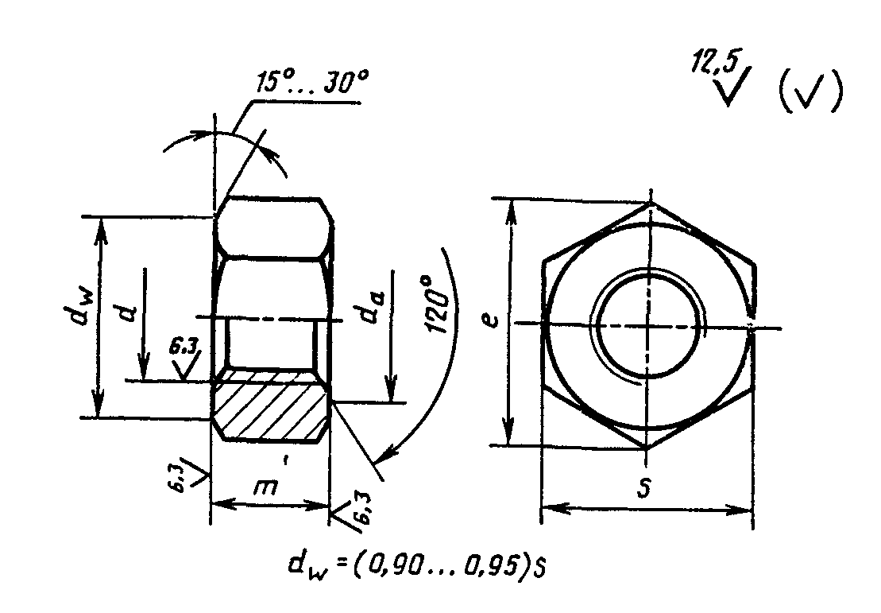

"Рисунок. Конструкция и размеры гаек"

мм

┌───────────────────────┬──────┬──────┬─────┬──────┬───────┬──────┬───────┬───────┬───────┬────────┐
│ Номинальный диаметр │ 16 │ (18) │ 20 │ (22) │ 24 │ (27) │ 30 │ 36 │ 42 │ 48 │
│ резьбы d │ │ │ │ │ │ │ │ │ │ │
├───────────────────────┼──────┼──────┴─────┴──────┼───────┴──────┼───────┼───────┼───────┼────────┤
│Шаг резьбы │ 2 │ 2,5 │ 3 │ 3,5 │ 4 │ 4,5 │ 5 │
├───────────────────────┼──────┼──────┬─────┬──────┼───────┬──────┴───────┼───────┼───────┼────────┤
│Высота m │ 15 │ 16 │ 18 │ 19 │ 22 │ 24 │ 29 │ 34 │ 38 │
├───────────────────────┼──────┼──────┼─────┼──────┼───────┼──────────────┼───────┼───────┼────────┤
│Размер "под ключ" S │ 27 │ 30 │ 32 │ 36 │ 41 │ 46 │ 55 │ 65 │ 75 │
├───────────────────────┼──────┼──────┼─────┼──────┼───────┼──────────────┼───────┼───────┼────────┤
│Диаметр описанной │ 29,9 │ 33,3 │35,0 │ 39,6 │ 45,2 │ 50,9 │ 60,8 │ 72,1 │ 83,4 │
│окружности е, не менее │ │ │ │ │ │ │ │ │ │
├──────────┬────────────┼──────┼──────┼─────┼──────┼───────┼──────┬───────┼───────┼───────┼────────┤
│d_a │не менее │ 16 │ 18 │ 20 │ 22 │ 24 │ 27 │ 30 │ 36 │ 42 │ 48 │
│ ├────────────┼──────┼──────┼─────┼──────┼───────┼──────┼───────┼───────┼───────┼────────┤
│ │не более │ 17,3 │ 19,4 │21,6 │ 23,8 │ 25,9 │ 29,2 │ 32,4 │ 38,9 │ 45,4 │ 51,8 │
└──────────┴────────────┴──────┴──────┴─────┴──────┴───────┴──────┴───────┴───────┴───────┴────────┘

Примечание. Размеры, заключенные в скобки, применять не рекомендуется.

Пример условного обозначения гайки диаметром резьбы d = 20 мм, полем допуска 6Н, для болта с наименьшим временным сопротивлением дельта_в = 1100 МПа (110 кгс/мм2), климатического исполнения У, категории размещения 1:

Гайка М20-6Н.110 ГОСТ 22354-77

То же, климатического исполнения ХЛ, категории размещения 1:

Гайка М20-6Н.110.ХЛ1 ГОСТ 22354-77

3. Резьба - по ГОСТ 24705-81.
1-3. (Измененная редакция, Изм. N 1).
3а. Допуски, не указанные на чертеже и в таблице, а также методы контроля размеров и отклонений формы и расположения поверхностей - по ГОСТ 1759.1-82.
3б. Дефекты поверхности и методы контроля - по ГОСТ 1759.3-83.
3а, 3б. (Введены дополнительно, Изм. N 1).
4. Технические требования - по ГОСТ 22356-77.
5. Теоретическая масса гаек приведена в справочном приложении.

Приложение
Справочное

Теоретическая масса гаек

┌───────────────┬──────────────────┬──────────────────┬─────────────────┐
│ Номинальный │ Теоретическая │ Номинальный │ Теоретическая │
│диаметр резьбы │ масса 1000 шт. │диаметр резьбы d, │ масса 1000 шт. │
│ d, мм │ гаек, кг │ мм │ гаек, кг │
│ │ приблизительно = │ │приблизительно = │
├───────────────┼──────────────────┼──────────────────┼─────────────────┤
│ 16 │ 50 │ (27) │ 224 │
│ │ │ │ │
│ (18) │ 66 │ 30 │ 213 │
│ │ │ │ │
│ 20 │ 80 │ 36 │ 368 │
│ │ │ │ │
│ (22) │ 108 │ 42 │ 611 │
│ │ │ │ │
│ 24 │ 171 │ 48 │ 921 │
└───────────────┴──────────────────┴──────────────────┴─────────────────┘

